|  |  |  |
| --- | --- | --- |
|  | **УТВЕРЖДАЮ:** | |
| Исполнительный директор  ООО «СИБГАЗ» | |
|  | А.Ю. Васильев |
|  |  |
| «____» _______________2025 г. | |

**ТЕХНИЧЕСКОЕ ЗАДАНИЕ**

**на выполнение комплекса работ по оформлению прав пользования участком недр «Дальнезакорский-2», содержащим общераспространённые полезные ископаемые (ОПИ)**

| **№**  **п.п.** | **Перечень основных**  **данных и требований** | **Содержание основных данных и требований к выполнению работ** |
| --- | --- | --- |
| 1. | Заказчик | Общество с ограниченной ответственностью «СИБГАЗ»  ИНН/КПП 3811467240/384901001  664081, Иркутская область, г. Иркутск, ул. Пискунова, д. 158, помещ. 17 |
| 2. | Наименование объекта | Карьер общераспространённых полезных ископаемых (далее – «ОПИ») – участок недр «Дальнезакорский-2» |
| 3. | Местоположение объекта | Иркутская область, Жигаловский район, Дальне-Закорское сельское поселение.  Расположение объекта в Приложении 1 к настоящему Техническому заданию.  Участок «Дальнезакорский-2» примыкает к участку «Дальнезакорский».  В границах земель лесного фонда (Жигаловское лесничество) |
| 4. | Краткая характеристика объекта | Карьер ОПИ предназначен для добычи ОПИ (песчано-гравийные породы), предназначенных для собственных производственных и технологических нужд Заказчика.  Назначение использования вскрышных пород – для рекультивации |
| 5. | Цель работ | Выполнение комплекса работ по оформлению прав пользования карьером ОПИ на Знаменском лицензионном участке, с целевым объемом запасов по категории С1 не менее 3 000 тыс. м3.  Определение границ карьера для дальнейшего оформления прав на лесной участок |
| 6. | Основание для выполнения работ | Лицензия на право пользования недрами ИРК 16633 НР от 28.02.2020.  Часть первая статьи 19.1. Закона РФ от 21.02.1992  № 2395-1 «О недрах».  Проект геологоразведочных работ (далее – «ГРР»), согласованный ФГКУ «Росгеолэкспертиза», с положительным экспертным заключением |
| 7. | Состав работ | Основной перечень работ указан в Приложении 2 к Техническому заданию.  Дополнительно Подрядчик консультирует и обеспечивает надзор выполнения обязательств Заказчика в области недропользования по карьеру (своевременности загрузки документов в личный кабинет недропользователя и т.п.) |
| 8. | Объем работ | 1 карьер, ориентировочная площадь 50-60 га (площадь участка определяется Подрядчиком в соответствии с установленным Заказчиком целевым объемом запасом – п.5 Технического задания).  Для коммерческого предложения устанавливается расчетное количество скважин – 8 скв. с глубиной по 20 м. (общий объем бурения 160 м).  Фактический объем бурения (глубина) и количество скважин будет корректироваться по полученным данным геологического строения карьера для достижения целевого объема запасов.  Для пересчета фактического объема бурения используется ставка бурения, указанная в коммерческом предложении |
| 9. | Перечень нормативных документов: | Работы выполнить в соответствии с требованиями действующей нормативной документации и законодательством Российской Федерации |
| 10. | Перечень материалов (результатов работ), передаваемых Заказчику | 1) Первичная геологическая документация, подготовленная по результатам буровых работ;  2) Маркшейдерский план земной поверхности в масштабе 1:1000.  3) Протоколы лабораторных испытаний;  4) Отчеты по подсчету запасов на карьеры твердых полезных ископаемых (результатов геологоразведочных работ) с протоколами заседания экспертной комиссии по проведению государственной экспертизы запасов ОПИ, утвержденными МПРиЭ Иркутской области, материалы инженерных изысканий в 3 (Трех) подлинных экземплярах и в электронном виде на CD диске в 1 (Одном) экземпляре;  5) Технические проекты разработки месторождений полезных ископаемых, согласованные МПРиЭ Иркутской области с протоколами заседания комиссии по согласованию технических проектов разработки месторождений ОПИ и иной проектной документации на выполнение работ, связанных с пользованием участками недр местного значения, утвержденными МПРиЭ Иркутской области в 4 (Четырех) подлинных экземплярах и в электронном виде на CD диске в 1 (Одном) экземпляре;  6) Проект границ горного отвода;  7) Электронный вид границ земельного участка в системе координат МСК 38 (зона 4);  8) Графические материалы технических проектов разработки месторождений полезных ископаемых и планов развития горных работ предоставить в местной системе координат ГСК-2011 в формате (DXF, DWG) AutoCad.  Графические материалы предоставляются в электронном виде в формате jpeg, текстовая часть – в формате pdf и word |
| 11 | Планируемое начало работ | 01.06.2025 |
| 12 | Планируемое окончание работ | 31.12.2026 |
| 13 | Прочее | Заказчик самостоятельно оплачивает государственную пошлину за государственную экспертизу проекта ГРР и геологического отчета с подсчетом запасов.  Заказчик производит оформление прав на земельные участки по предоставленным Подрядчиком координатам.  Подрядчик производит вынос в натуру границы оформляемого земельного участка.  Заказчик предоставляет Исполнителю проект ГРР, получивший положительное экспертное заключение |
| 14 | Требования к лабораторным исследованиям | 1. Для оценки вскрышных пород проводятся испытания:  - по проведению петрографической характеристики;  - по показателям физико-механических свойств горной породы.  2. Для оценки продуктивных пород проводятся испытания:  - по показателям физико-механических свойств гравия из ПГС;  - по показателям физико-механических свойств песка строительного природного из ПГС;  - по проведению петрографической характеристики гравия из ПГС;  - по проведению петрографической характеристики песка строительного природного из ПГС;  - по проведению химического анализа гравия из ПГС;  - по проведению химического анализа песка строительного природного из ПГС;  - по определению удельной эффективной активности природных радионуклидов ПГС.  3. Для оценки состояния ПРС необходимо выполнить следующие лабораторные исследования до начала проведения работ:  - агрохимический анализ,  - количественный химический анализ,  - бактериологический и паразитологический анализ.  Отбор проб производится в соответствии с ГОСТ 17.4.3.01-2017, ГОСТ 17.4.4.02-2017, ГОСТ Р 58595-2019.  Агрохимический анализ почвы проводится для определения следующих показателей: гранулометрический состав, содержание органического вещества (гумуса), подвижного калия, подвижного фосфора, содержания обменных катионов.  Количественный химический анализ почвы проводится для определения валового содержания химических соединений: никель, свинец, медь, цинк, кадмий, мышьяк, ртуть, нефтепродукты, бензпирен, рН солевой вытяжки.  Бактериологический и паразитологический анализ проводится для оценки загрязнения: лактозоположительные кишечные палочки (коли-формы), энтерококки (фекальные стрептококки), патогенные бактерии (в том числе сальмонеллы), яйца гельминтов (острица, аскарида, токсокара, широкий лентец, описторх), цисты патогенных простейших (лямблии, балантидии, кишечная амеба), личинки, куколки мух.  Исследования всех проб проводятся в аккредитованных лабораториях |

Приложение 1  
к Техническому заданию

**Географические координаты угловых точек участка недр «Дальнезакорский»   
в системе координат ГСК-2011**

|  |  |  |  |  |  |  |
| --- | --- | --- | --- | --- | --- | --- |
| Номер угловой точки | Северная широта | | | Восточная долгота | | |
| градусы | минуты | секунды | градусы | минуты | секунды |
| 1 | 54 | 38 | 56,8006 | 104 | 44 | 23,9193 |
| 2 | 54 | 38 | 51,7806 | 104 | 44 | 33,7491 |
| 3 | 54 | 38 | 46,8761 | 104 | 44 | 27,9761 |
| 4 | 54 | 38 | 52,0118 | 104 | 44 | 17,9536 |

**Угловые координаты участка недр «Дальнезакорский-2»**

|  |  |  |  |  |
| --- | --- | --- | --- | --- |
| № точки | МСК38-4 | | WGS84 | |
| 1 | 647869.200 | 4166267.570 | 54.648693000 | 104.736499350 |
| 2 | 647583.030 | 4166581.260 | 54.646174805 | 104.741439168 |
| 3 | 646855.670 | 4166375.730 | 54.639608301 | 104.738463914 |
| 4 | 646379.800 | 4166201.350 | 54.635305552 | 104.735899929 |
| 5 | 646533.550 | 4165799.090 | 54.636619496 | 104.729627803 |
| 6 | 647037.820 | 4165958.600 | 54.641174962 | 104.731952800 |

**Схема расположения участков недр «Дальнезакорский» и «Дальнезакорский-2»**

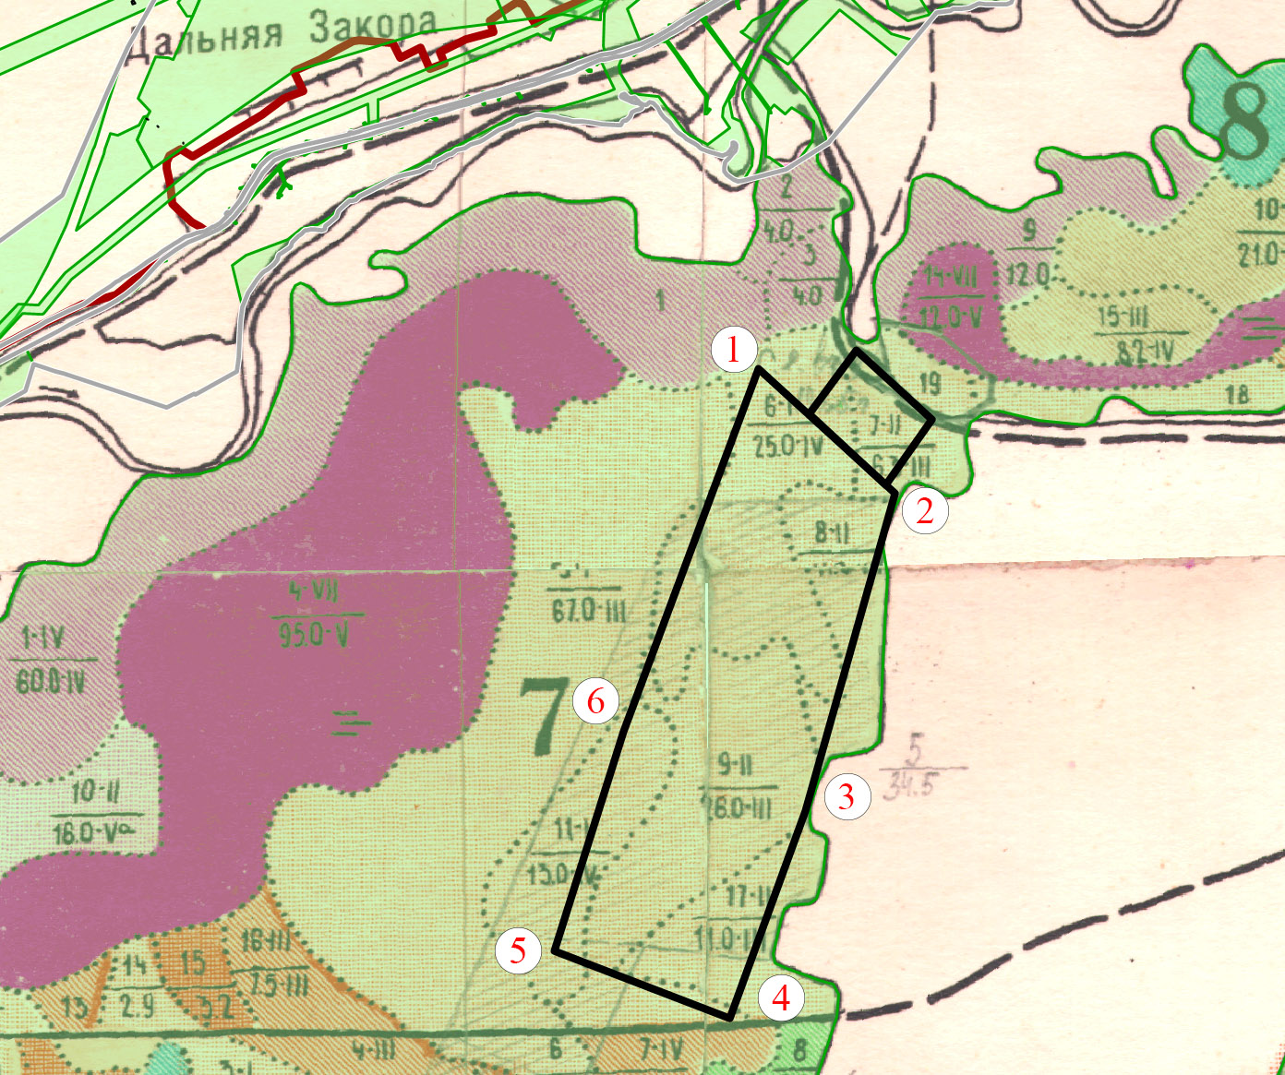

Приложение 2  
к Техническому заданию

|  |  |
| --- | --- |
| **№ п/п** | **Наименование этапа** |
| Раздел I «Постановка запасов участка недр «Дальнезакорский-2» | |
| 1 | Проведение комплекса геологоразведочных работ, в т.ч. вынос скважин на местность согласно проекту ГРР |
| 2 | Проведение маркшейдерской съемки, камеральная обработка материалов съемки. |
| Вынос границ участка в натуре. |
| 3 | Лабораторные исследования ПРС (в соответствии с ГОСТ 17.4.3.01-2017, ГОСТ 17.4.4.02-2017, ГОСТ Р 58595-2019, вскрышных пород (1 проба) и пород полезной толщи (8 проб, полный комплекс физико-механических показателей) |
| 4 | Составление геологического отчета с подсчетом запасов. |
| Государственная экспертиза геологического отчета с подсчетом запасов |
| 5 | Подготовка и сдача материалов отчета по подсчету запасов в территориальный фонд геологической информации и ФБУ «Росгеолфонд» |
| Раздел II «Проектирование разработки участка недр «Дальнезакорский-2» | |
| 6 | Разработка проекта производства маркшейдерских работ |
| 7 | Разработка и согласование проекта горного отвода |
| 8 | Разработка технического проекта на разработку месторождения. |
| Согласование и утверждение технического проекта |